吉林油田勘探开发研究院科技外协项目
技术评审邀请书

***学校：
本批次项目已按要求履行了相关手续，资金已落实，具备选商条件，现对本批次项目进行选商，特邀请贵单位参与此次技术评审。
一、项目基本情况
1、项目名称：孤店油田孤33区块扶余油层储层综合评价
项目编号：JLYT-YJY-2022-FW-016
研究区范围：孤店油田孤33区块，100km²
研究层位：扶余油层
研究目的：孤店油田孤33区块油藏复杂，流体识别难度大,投产验证测井解释符合率60%，需开展有效的测井精细解释评价研究，提高测井解释符合率，明确流体分布规律，指导储层综合评价，为油田建产、稳产提供测井技术支持。
最高限价：30万元
工 期: 自合同签订之日起至2022年12月15日

2、项目名称：新北地区扶余油层构造精细解释及储层预测
项目编号：JLYT-YJY-2022-FW-017
研究区范围：新北地区，158km²
研究层位：扶余油层
研究目的：由于新北地区扶余油层岩性组合复杂，砂泥岩互层，储层相对较薄、变化较快，储层波阻抗特征不明显，纵向地震分辨率低，横向储层识别能力较差，优质储层落实难度大。随着勘探开发难度逐步增大、井位部署需求精度越来越高，由于受地质条件和资料条件的限制，储层预测存在很大局限性，有效的河道刻画和优质储层识别技术亟需攻关。因此，针对新北地区扶余油层的复杂性和效益开发的需求，有必要设立该项目，开展构造精细解释及有效河道砂体刻画技术研究，精准落实构造，提高储层的识别精度，刻画有效砂体分布，指导井位部署。
最高限价：60万元
工 期: 自合同签订之日起至2022年12月15日
二、实施地点:
吉林油田勘探开发研究院
三、合同价格执行各单位在吉林油田科技项目框架中标的下浮比例后价格。
项目适用编号为JLYT-ZBZX-2021-FW-131号的《吉林油田（油气开发）外协科技项目》框架中标项目类别,执行相应的下浮比例报价，执行下浮比例高的报价。
四、技术要求： 详见附件1
五、选商评审要求及评审标准
参审单位请按时间要求发电子邮件报名，同时短信发送一份报名信息至18804475190.报名的内容为：***大学***团队，参审项目：JLYT-YJY-FW-2020-0**，项目负责人***，电子邮箱***（QQ邮箱不可用），电话***，联系人***，电话***。
联系人：林冬娟 18804475190，邮箱：lindjuan@petrochina.com.cn
邮寄地址：吉林省松原市宁江区锦江大街1号 勘探开发研究院

- 本次参加技术评审单位，不要求进行现场汇报，邮寄评审材料（综合评审报告）。
*请务必于评审日期前将材料邮寄到，可以提前电话咨询联系人，以确认评审资料是否收到。
2、《选商综合评审报告》由商务部分和技术方案组成，技术方案要求详细阐述，具体要求见附件3；
具体提交材料要求：（1）参审单位提交《选商综合评审报告》正本1份，副本7份，彩色打印。正本为签字盖章原件，所有报告中图片、图件需清晰可见。
（2）提供正本签字盖章后完整的扫描件1份，PDF格式，拷在U盘中随评审报告一起邮寄。
3、报名截止时间：2022年8月3日下午16:00分。
4、评审时间：预计2022年8月10日，请参评单位务必在评审时间前将评审材料邮寄或送达到研究院东609房间。（邮寄的请电话确认联系人是否收到评审材料）
5、评审采用综合评审方法，从研究院外协项目专家库随机抽取技术专家评委组建评审组，对参审单位递交的《综合评审报告》按评分标准进行打分，最终按各家平均分由高到低顺序确定本项目的承担单位。评审采用百分制。分值分配原则为：技术70分，价格占30。其中技术分按照吉林油田2022-2024年度外协科技项目框架招标文件2.2.4条款要求：研究院技术专家评委组对技术方案打分，权重60%；框架招标入围总分，权重40%；价格分由参加本次评审的单位在框架招标时下浮比例插值计算得出。
综合得分相等时，技术分高的优先，其次，按投标报价低的、以往业绩、技术水平及能力、实验能力得分排名优先次序类推。
评审报告不编辑目录、页码的，评委不予评审。
具体评审标准见附件2
6、履约保证金：中标人应于合同签订前提交履约保证金，履约保证金为合同金额的2%。履约保证金的收取按吉林油田公司财务制度执行，从中标人基本行账户中划入到甲方指定账户中。中标人因自身原因未履行合同或未全部履行合同，招标人可全部或部分扣除履约保证金。履约保证金不能足额补偿给招标人造成损失的，招标人有权向中标人追偿。（备注：汇款时请在备注栏注明：“研究院履约+项目编号尾数”，汇款不备注清楚，财务人员查不到费用，不能转入研究院帐上，到期后无法退还，责任自负。）
- 合同：执行吉林油田公司技术服务合同标准文本
- 工程及服务项目服务收费：按项目结算金额的千分之二加税费收取（中石油内部单位不收取），结算时财务部门直接在结算金额扣除。
汇入账号名称：中国石油天然气股份有限公司吉林油田分公司
汇入账号：0809121409000001624
开户行：中国工商银行股份有限公司松原吉林油田支行

联系人：林冬娟，联系电话：0438-62225588 18804475190
项目发生单位：中国石油天然气股份有限公司吉林油田分公司勘探开发研究院
2022年8月1日
附件1：地质地质任务书
附件2：评审打分标准
附件3：评审报告编

项目1名称：《孤店油田孤33区块扶余油层储层综合评价》
一、研究内容及地质任务
研究区范围：孤店油田孤33区块，100km²
研究层位：扶余油层
研究目的：孤店油田孤33区块油藏复杂，流体识别难度大,投产验证测井解释符合率60%，需开展有效的测井精细解释评价研究，提高测井解释符合率，明确流体分布规律，指导储层综合评价，为油田建产、稳产提供测井技术支持。
二、主要研究内容：
1、测井曲线标准化
孤店油田孤33区块已经开发多年，测井仪器、测井系列类型多样，相同地质条件下，不同测井仪器、不同测井系列所测量的测井曲线难免会存在差别。因此，需要对区域内测井曲线标准化，消除系统误差。
2、储层岩性识别方法研究
依托本区地质分层基础，通过测井、录井、试油、投产、岩心化验分析等资料，分层研究交会图、聚类判别分析等技术，建立常规测井资料岩性识别方法，明确各类储层测井响应特征，开展油藏岩性识别方法研究。
3、复杂储层流体识别方法研究
（1）依托油藏地质认识及开发井投产动态资料，分层建立不同岩性下的孔隙度、渗透率、饱和度解释模型，形成针对性的流体识别技术方法。
（2）根据测井曲线特征、曲线重叠法等，定性分析油水层测井响应特征；采用交会图法、判别分析等方法建立复杂流体综合识别方法；选取合理的饱和度模型进行定量计算，给出合理的物性及含油性参数；建立区块流体识别方法，实现从定性到定量判断，并对该区合理的测井系列给出指导性建议。
4、测井二次处理解释
利用建立的流体识别方法，进行测井二次处理解释，分析应用效果，检验与完善解释标准及流体识别方法，为孤店油田孤33区块调整挖潜提供技术支撑。
5、投产开发潜力建议
优选潜力井，提出投产开发建议层。
三、研究时间：
本课题研究时间为2022年8月—2022年12月15日。
1、开题
开题、收集资料，时间：2022年8月。
2、中期检查
时间：2022年9月，甲方可适当提前或延后；该成果在中期验收后，按照修改意见在终期验收前进行完善。
3、成果验收
成果验收时间：2022年12月15日，可以提前验收。
四、技术要求
1、提交图表要求：
按照使用及研究需要，各项成果需提供电子版图件和表格、纸制单井测井综合解释成果图，提交具体的图件及形式最终在项目验收后由甲方确定，在此不做具体说明。
2、预期成果：
（1）形成孤店油田岩性识别方法，及流体解释评价技术；
（2）完成孤店油田100口井二次处理解释评价；
（3）流体识别技术方法及成果认识，经投产动态资料证实符合率高，并与该区油藏及流体分布规律相吻合，能为今后的开发投产选层及注采关系优化提供技术支持。
3、主要技术经济考核指标：
（1）开发井测井解释符合率达到90%以上。
（2）孤店油田测井解释100口。
4、项目验收最终成果及成果形式
- 形成孤店油田扶余油层各类储层测井响应特征描述和图表，岩性识别方法，孔隙度、渗透率、饱和度解释模型，流体识别方法与标准，测井解释标准。
（2）提交100口井二次测井解释纸制图、成果数据表、解释成果图；
（3) 最终成果报告、图册、多媒体（按上交资料要求）。
（4）成果形式：卡奔图、双狐、Geomap等软件格式。
五、其他要求：
（1）保证在甲方研究时间30%以上，每月24日前向甲方提交当月工作完成情况表；
（2）每月至少和相关项目组进行1次沟通和交流，甲方可根据生产急需调整部分研究节奏；
（3）负责甲方项目组1-2人的测井解释培训工作，达到能够掌握研究方法和内容、独立完成流程的要求；

（4）按甲方要求的软件及纸制解释综合成果图进行成图；
（5）最终成果验收前，需经研究院相关项目组验收合格后，方可进行评审会正式验收。

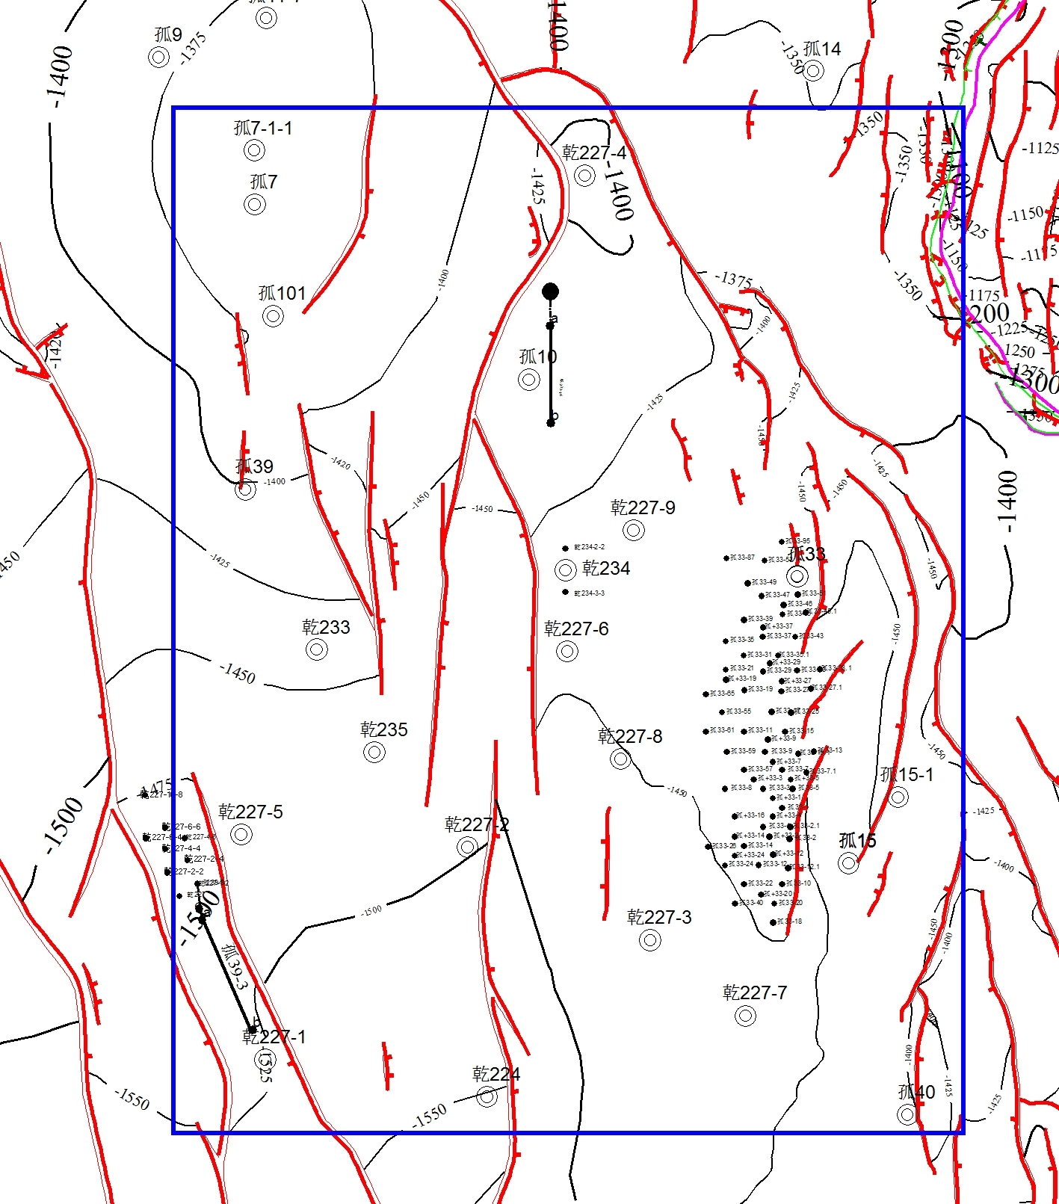

图1孤店油田孤33区块扶余油层构造井位图

项目2名称：《新北地区扶余油层构造精细解释及储层预测》
一、研究内容及地质任务
研究区范围：新北地区，158km²
研究层位：扶余油层
研究目的：由于新北地区扶余油层岩性组合复杂，砂泥岩互层，储层相对较薄、变化较快，储层波阻抗特征不明显，纵向地震分辨率低，横向储层识别能力较差，优质储层落实难度大。随着勘探开发难度逐步增大、井位部署需求精度越来越高，由于受地质条件和资料条件的限制，储层预测存在很大局限性，有效的河道刻画和优质储层识别技术亟需攻关。因此，针对新北地区扶余油层的复杂性和效益开发的需求，有必要设立该项目，开展构造精细解释及有效河道砂体刻画技术研究，精准落实构造，提高储层的识别精度，刻画有效砂体分布，指导井位部署。
二、主要研究内容：
本次为三维地震资料精细解释研究，进一步落实构造、断裂系统及微小断层特征，预测扶余油层各砂组、主力小层砂体展布，结合成藏规律认识，落实“甜点”的地震响应特征和分布规律，并开展井位部署。
具体任务：
（1）开展精细构造解释，搞清该区顶面构造形态、断裂期次及展布特征，进一步落实小断层和微幅度构造。完成主要含油层位顶（底）面构造图，主要包括：
①泉四段顶面构造图；
②泉四段Ⅱ砂组顶面构造图
③泉四段Ⅲ砂组顶面构造图；
④泉四段Ⅳ砂组顶面构造图。
（2）开展储层预测技术研究，利用多种技术手段（多属性分析、叠前、叠后反演技术等），结合测井、录井、钻井、试油等资料，对扶余油层各砂组及主力小层，进行有效砂体预测，明确有利目标区，落实井位目标2-3个。
三、研究时间：
项目整体运行周期为2022年8月—2022年12月，2022年11月上旬必须全部完成解释工作，成果到达有效指导水平井及直井井位部署，2022年11月-2022年12月为成果应用、验证、修正、总结、验收过程，以上时间包括甲方检查项目质量时，要求乙方针对甲方提出的问题进行整改的时间。
时间要求：
项目研究时间：2022年8月至2022年12月15日
（1）开题时间：2022年8月；
（2）中期检查时间：2022年10月；
（3）成果验收时间：2022年12月10日至15日，可以提前验收。
四、技术要求
1、 技术及质量要求
（1）做好地震地质一体化，充分利用钻井、测井资料，通过合成地震记录、VSP等多种资料精细标定，准确建立井震关系。
（2）在精细标定的基础上，针对泉四段顶面和接近泉四段底的横向地震可识别追踪的沉积等时面开展全三维解释，利用点、线、面等质控技术和图件，进行过程质控，保证层位解释等时性，主测线的联络线的闭合差小于3ms。开展有效断裂识别技术探究，识别微小断层。
（3）开展井震联合速度建模技术研究，建立精准的三维速度场，针对泉四段顶面和底部沉积等时面进行精细构造成图，构造精度满足水平井部署设计及钻探需求。
（4）用泉四段顶面和沉积等时面控制，开展泉四段沉积演化研究，落实泉四段沉积变化规律和扶余油层各砂组、主力小层有利沉积相带。
（5）开展测井岩石物理分析，优选储层敏感参数，开展储层参数反演研究，通过多参数综合，定量刻画砂岩或储层，与有利沉积相结合，落实扶余油层各砂组、主力小层“甜点”分布。
（6）预留3-5口后验井，进行后期构造和储层预测成果的验证，提供验证分析结果。
（7）综合构造、储层预测成果，结合地质认识，进行井位部署，设计井轨迹和井参数。
（8）总结形成一套针对该区地质和地震特点的构造解释和储层预测的适用技术。
2、考核指标
（1）构造解释精度达到1*1CDP，识别垂直断距大于5m、平面延伸长度大于200m的微小断层；
（2）目的层储层预测结果与地质分布规律具有较好的一致性，储层有无的吻合率85%，储层砂岩厚度预测吻合率80%；
（3）根据研究成果提供建议井位目标2-3个。
3、成果资料提交
（1）过典型井的合成记录标定、井的时深关系图、连井骨干解释剖面及过井典型（直井、水平井）反演剖面；
（2）提供解释成果（井工区文件、解释层位文件、断层文件、断层组合文件、Zmap图形文件）以及反演数据体，移动硬盘1份；
（3）泉四段顶面、泉四段Ⅱ、Ⅲ、Ⅳ砂组顶面的等T0图、速度图和构造图（1：10000，双狐或Geomap格式），提供时深转化的速度场数据一套。
（4）扶余油层各砂组、主力小层砂体或储层属性预测图及反演定量预测图；进行单砂体刻画，提供单砂体顶面构造、属性预测图及反演定量厚度图。
（5）提供水平井、直井部署方案和水平井设计方案；
（6）地震资料解释开题报告、最终成果总结文字报告纸质3份、电子文档光盘2份，地震资料解释开题多媒体、最终成果总结多媒体电子文档光盘2份（报告编写按照股份公司物探技术报告编写规范要求）。
五、其他要求：
（1）项目运行过程中，多与研究院项目沟通结合，甲方可根据生产急需调整部分研究节奏，对针对出现的问题及时整改；
（2）研究过程每月向甲方提交当月工作完成情况表；
（3）按甲方要求的软件成图；
（4）最终成果验收前，需经研究院油藏所现场验收，检查合格后方可上会正式验收；
（5）培养1名技术人员掌握该套技术系列，形成自主生产能力，推广应用于实际勘探开发科研生产。

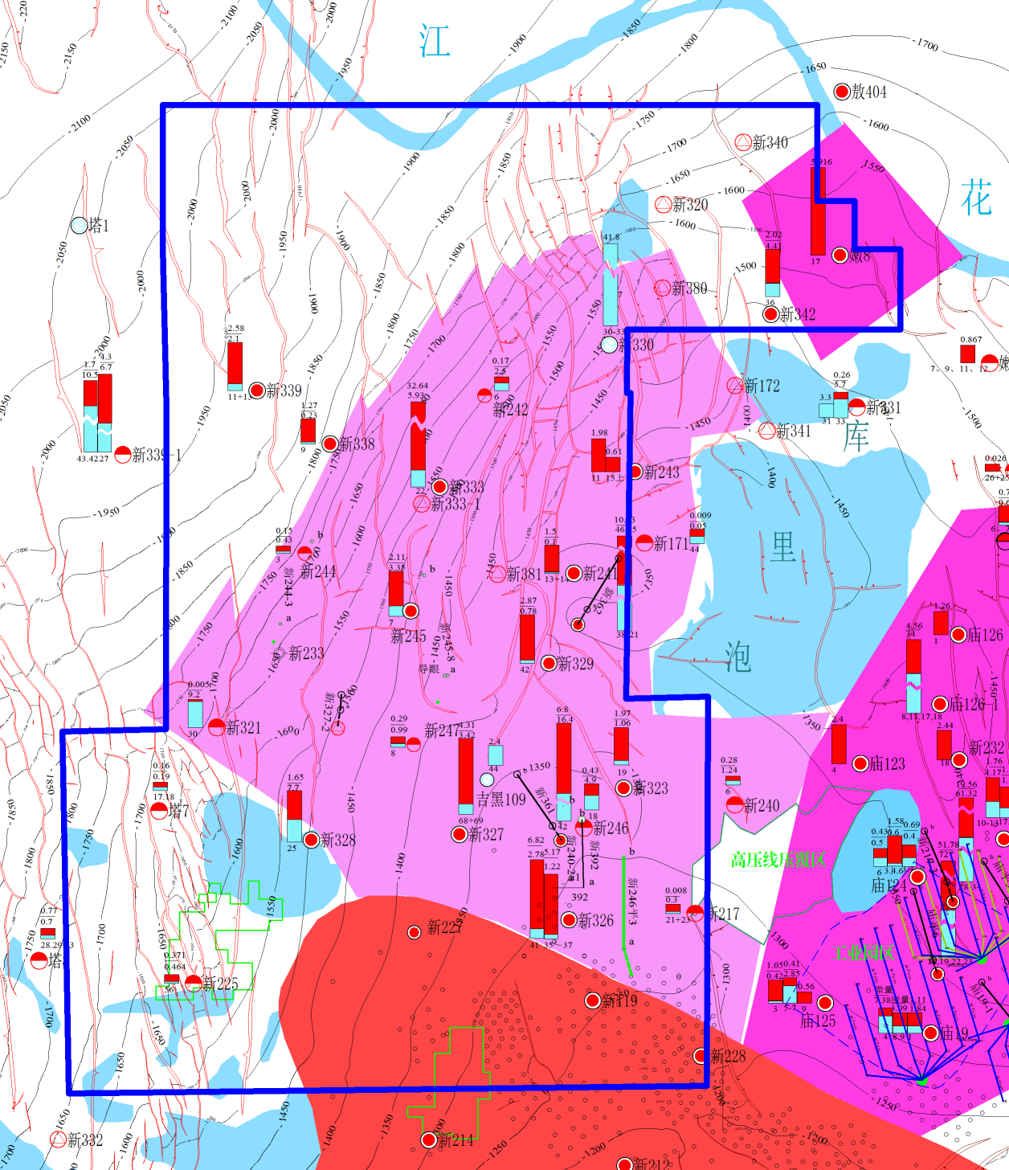

图1新北地区扶余油层勘探成果图

附件2
技术选商评审技术打分标准
项目背景分析（20分） | 地质需求、地质问题分析（15分） | 地质需求、地质问题分析准确、透彻 | 11～15
项目背景分析（20分） | 地质需求、地质问题分析（15分） | 地质需求、地质问题分析较准确、透彻 | 5～10
项目背景分析（20分） | 地质需求、地质问题分析（15分） | 地质需求、地质问题分析基本准确 | 1~4
项目背景分析（20分） | 预期达到成果 （5分） | 预期成果目标适当 | 3~5
项目背景分析（20分） | 预期达到成果 （5分） | 预期成果目标基本适当 | 1~2
项目背景分析（20分） | 预期达到成果 （5分） | 预期成果目标不明确，达不到预期指标 | 0
研究方案及计划安排（70分  ） | 技术难点分析（15分） | 针对实际地质问题，技术难点分析准确 | 11～15
研究方案及计划安排（70分  ） | 技术难点分析（15分） | 针对实际地质问题，技术难点分析较准确 | 5～10
研究方案及计划安排（70分  ） | 技术难点分析（15分） | 针对实际地质问题，技术难点分析基本准确 | 1~4
研究方案及计划安排（70分  ） | 技术路线 （30） | 技术路线设计严密，类似项目取得好的成果 | 20～30
研究方案及计划安排（70分  ） | 技术路线 （30） | 技术路线较严密，类似项目取得较好的成果 | 10～19
研究方案及计划安排（70分  ） | 技术路线 （30） | 技术路线基本严密 | 1~9
研究方案及计划安排（70分  ） | 关键技术（15分） | 关键技术正确，实用性强，具有推广价值 | 11～15
研究方案及计划安排（70分  ） | 关键技术（15分） | 关键技术较正确，基本能够解决实际问题 | 5～10
研究方案及计划安排（70分  ） | 关键技术（15分） | 关键技术基本正确，基本可操作 | 1~4
研究方案及计划安排（70分  ） | 总体计划与进度安排（10分） | 进度计划安排合理，质量控制措施科学可靠 | 7~10
研究方案及计划安排（70分  ） | 总体计划与进度安排（10分） | 进度计划安排基本合理 | 3~6
研究方案及计划安排（70分  ） | 总体计划与进度安排（10分） | 安排不很合理 | 0~2
业绩、人员技术条件（10分） | 企业业绩 （4分） | 近年内（2019年1月1日签订-至今），有同类项目业绩合同的一项得2分，最多得4分。（业绩要求：必须是参与本项目的团队主要负责人承揽过的项目，提供合同复印件以及甲方出具的验收意见，同时提供参与人员名单，参与人员中必须包括主要负责人在内，该业绩有效） | 2-4
业绩、人员技术条件（10分） | 企业业绩 （4分） | 没有同类项目业绩的单位为0分 | 0
业绩、人员技术条件（10分） | 组织机构、专业技术力量、设备设置 （6分） | 组织机构、专业技术力量和设备设置完全能满足研究需求（长期现场3人以上） | 4~6
业绩、人员技术条件（10分） | 组织机构、专业技术力量、设备设置 （6分） | 组织机构、专业技术力量和设备基本能满足研究需求（长期现场3人以下） | 1~3
业绩、人员技术条件（10分） | 组织机构、专业技术力量、设备设置 （6分） | 专业技术力量配备不全 | 0
总分：100 分

附件3

**项目
选商综合评审报告

项目编号：

参评单位： （单位公章）

法人代表或委托代理人： （签字）

年 月 日

目 录
(请务必自行编制目录)

商务部分

一、应邀函
应 邀 函
中国石油天然气股份有限公司吉林油田分公司（勘探开发研究院）：
我单位收到贵单位的技术选商评审通知，阅览了相关文件和要求，经详细研究，我们决定参加此次选商评审活动。为此，我方郑重声明以下几点，并负法律责任：
1. 愿意满足贵单位通知文件中的一切要求。
2. 我方按要求提交的评审报告。
3. 我们同意按文件规定，遵守贵单位有关此次评审的各项规定。

参评单位：（盖章）
单位地址：
法人代表人：（签字、盖章）
邮政编码：
电话：
传真：

2018年 月 日

二、商务报价
执行本单位在吉林油田公司已完成的招标项目编号为JLYT-ZBZX-2021-FW-131号的《吉林油田（油气开发）外协科技项目》框架协议的中标价格，下浮比例为xxx %。

三、资格证明材料
1、法人代表资格证明
法定代表人资格证明
投标人名称：
单位性质：
地址：
成立时间： 年 月 日
姓名： 性别： 年龄： 职务：
系 （投标人名称）的法定代表人。
特此证明。

附：法定代表人身份证复印件

2、法人授权委托书
法人授权委托书
本授权委托书声明：我 xxx 系 xxxxxxxxx （投标单位）的法定代表人，现授权委托 （投标单位）的 为我公司代理人，以本公司的名义参加吉林油田分公司勘探开发研究院 项目的技术选商评审、合同签订事宜。代理人在选商、合同签订过程中所签署的相关文件和处理的相关事物，我均予承认，所承诺的相关义务由本公司接受并承担相应的责任。
授权有效期限：2017年 月 日至 年 月 日(授权时间须涵盖项目周期)
代理人无转委托权。特此委托。
委托人：
单位名称并加盖公章：
被委托人：
日期：2017年 月 日

3、附贵单位参加吉林油田JLYT-ZBZX-2021-FW-131号的《吉林油田（油气开发）外协科技项目》的中标通知书扫描件、框架协议扫描件

4、吉林油田年度准入证、单位营业执照、开户许可证扫描件

5、其它
（投标人认为有必要表述的其他内容可附此处）

技术部分
（大概提纲：参照打分标准编写）
一、项目背景分析（20分）

1、地质需求、地质问题分析

2、预期达到成果分析

二、研究方案及计划安排（70分）
1、技术难点分析
2、技术路线
3、关键技术
4、总体计划与进度安排

三、投入本项目研究人员水平、设备、业绩（10分）
1、投入人员情况
①包括人员名称身份证件、学历证书、职称证书、从业经历、所取得的科研成果。
②现场服务计划安排：项目长是否专职、长期住现场人数、时间安排等…….

拟投入本项目工作的主要技术人员汇总表
实验单位名称：（盖章）
序号 | 姓名 | 岗位描述 | 职称 | 专业 | 从事类似  工作年限 | 从事类似  项目数量 | 备注（成果）

2、投入设备

3、企业业绩

①业绩描述
叙述以往业绩、获得哪些获奖成果、发表那些论文论著等；正攻关哪些技术等…

②业绩材料
有效范围包括：2019年1月1日至今，签订同类服务项目的有效证明材料。
文件形式：有效合同复印件或其它证明材料。
近年完成的项目业绩统计表
单位：
序号 | 项目  名称 | 数量 | 金额 | 时间 | 业主名称 | 服务内 容 | 联系人 | 联系  电话 | 证明文件在评审文件中的页码
 |  |  |  |  |  |  |  |  | 第XX页至第XX页
 | 总计

四、承诺函
承诺函

中国石油天然气股份有限公司吉林油田分公司勘探开发研究院：

我校承诺，在《*****》项目的选商过程中，遵守国家有关法律、法规的规定和要求，遵守贵单位有关此次选商的各项规定，尊重贵单位的选择。
如果中标，我们将履行双方达成的每一项规定和要求，及时、主动与甲方合作，完成价格备案、合同签订、项目开题等工作。
在合同履行期间，决不转包和分包。
若达不到上述承诺，我公司愿意承担违约的相应赔偿。

投标单位：（盖章）

2018年 月 日

（单位名称） 依法合规经营承诺书

本单位在经营过程中切实履行以下承诺：
一、自觉遵守国家法律、法规，遵守行业准则、商业道德，依法诚信合规开展商务合作及交易活动。
二、本单位工作人员及其亲属在交易过程中承诺不从事下列行为：
（一）给予或收受现金及现金等价物、贵重物品、有价证券等；
（二）要求或接受对方为其住房建修、婚丧嫁娶以及出国等提供资助；
（三）介绍亲友从事与双方合作有关的业务活动；
（四）给予或收受回扣；
（五）违规组织甲方人员参加高档娱乐、宴请、健身或旅游活动；
（六）报销应由甲方个人支付的费用；
（七）从事可能影响交易正当履行的其他活动。
三、本单位承诺不从事下列不正当竞争行为：
（一）假冒他人注册商标或标志；
（二）利用广告或其他方法虚假宣传；
（三）侵犯商业秘密；
（四）违反法定情形低于成本价销售商品；
（五）违法有奖销售；
（六）诋毁他人商业信誉、商品声誉；
（七）串通投标；
（八）其他不正当竞争行为。
四、本单位近3年未因诚信合规问题涉及诉讼、仲裁程序并被追究法律责任。
五、本单位近3年未因诚信合规问题被有关部门公告、公示。
六、本单位从未与吉林油田发生过纠纷。
七、若违反本承诺一经查实，本单位愿意无条件接受吉林油田取消准入资格，停止磋商，终止已签订但尚未履行的合同等惩罚措施，并赔偿吉林油田实际经济损失。

法定代表人或受托人（签字、单位盖章）
年 月 日

HSE承诺书
致中国石油天然气股份有限公司吉林油田分公司勘探开发研究院 ：
根据已收到的 项目的评审文件，对HSE承诺如下：
1、我方严格遵守健康安全环保法律法规和你方的相关要求，做到安全生产、文明施工；
2、建立健全HSE组织机构，落实安全生产责任制，加大安全生产资金投入，配备必要的劳动保护用品，执行你方有关的规章制度；
3、加强安全检查，及时整治作业过程中不安全隐患，对潜在重大险情，应采取有效措施积极处理并报告你方；
4、发生事故时，应积极抢险，服从统一指挥，避免事故进一步扩大，并按甲方要求报告事故。

投标人：
法定代表人获授权委托人：（签字并盖章）

年 月 日

机密信息接受承诺函

本机密信息接受承诺函由 （以下简称“乙方”）针对同_吉林油田公司勘探开发研究院（以下简称“甲方”）所发放商务洽谈文件，对从甲方处获得的相关的机密信息的保密工作做出如下承诺：
1 机密信息
本承诺中所称机密信息是指因执行本次洽谈而直接或间接地接触到的相关组织机构、业务等任何秘密的或专有的信息，包括但不限于以下内容：
1.1 管理经验；
1.2 业务流程、职员资料及内部公开的财务、生产经营资料及为甲方专有的文件资料；
2 机密信息的接受的方式
当甲方欲向乙方透露与其项目相关的机密信息时，此信息包括口头、书面或以其它形式的载体透露给乙方的，乙方有责任按照第三条承诺保密的责任。
3 乙方的保密责任
乙方同意：
3.1 以谨慎的态度避免泄露、公开或传播甲方的机密信息，就如同使用与此相似的，自己不愿其泄露，公开或传播的信息一样；
3.2 为履行项目之目的或在其它方面为了甲方的利益使用甲方的机密信息。
乙方可以将机密信息透露给：
(1)为项目进行必须了解该信息的其本身的雇员及其母公司和子公司的雇员或合作方的本项目组成员；
(2)经甲方事先书面同意的任何其它地方。
4 保密期限
根据本机密信息接受承诺函，由甲方向乙方透露的信息应自本协议中提到的招标之日起五年止。
5 乙方不承担保密责任的信息
对于下列信息，乙方不承担本机密信息透露协议所规定的保密责任：
5.1 在不承担保密责任的情况下已获取的信息；
5.2 乙方独立开发且不涉及透露方的信息；
5.3 从甲方以外的合法渠道所获得的信息；
5.4 通过公开渠道而非乙方过失而公开的信息；
6 残留信息
残留信息指包含在甲方的信息之中，与乙方业务活动相关的构想、技能、技术，这些构想、技能、技术，保留在乙方接触项目中涉及保密信息的雇员的记忆之中，或已转化为该雇员的技能。乙方可透露、公开或传播并使用残留信息。
但是，除非甲方与乙方就残留信息另有规定，乙方不得透露，公开或传播：
6.1 残留信息源；
6.2 甲方的任何财务、统计或个人数据；
6.3 甲方的业务计划。
7 保密信息的返还
甲方可以在任何时候，书面要求乙方返还或销毁任何因项目而透露的机密信息及其复制品，乙方应于收到甲方的要求后7天内返还或销毁该等机密信息及其复制品。乙方不得直接或间接地故意保留或控制任何机密信息及其复印件。
8 不承认条款
8.1 甲方仅“按现状”提供信息；
8.2 甲方对因其透露的信息所引起的任何损害概不承担责任，但甲方明知或应当知道其透露的信息有可能引起任何损害的情况除外；
8.3 透露载有业务计划的信息仅出于计划的目的。甲方可随时改变或取消计划。使用此类信息的风险应由乙方承担，但甲方明知或应当知道改变或取消其计划有可能为接受方带来损害且为采取合理措施进行补救的情况除外。
8.4 本承诺函并不要求任一方透露或接受信息。
9 适用法律
本承诺函适用中华人民共和国法律。
在本次商务洽谈期间，如对本承诺函有异议应协商解决，协商不成应提交中国国际经济贸易仲裁委员会，该仲裁判决书是终决的，对甲乙双方均有约束力。

参审单位（盖章）：
法人代表或委托代理人（签字或盖章）：
日期： 年 月 日

